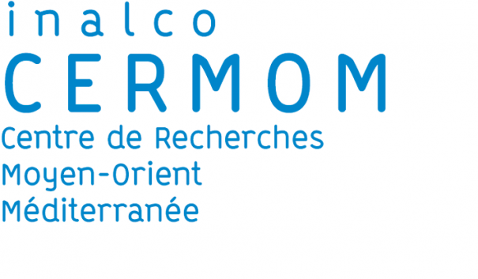 | Demande de crédits  pour les dépenses d’équipement

Intervenant
Nom, prénom : |  | Unité de recherche (UR) : CERMOM
Titre : |  | Tél. : |  | E-mail :

Dépense d’équipement
Nature de la dépense d’équipement :
Objet de la dépense :
Nom du fournisseur :

Merci de Fournir obligatoirement un devis ou une facture

Fait à , le

Signature du demandeur :

Avis et signature du Directeur du CERMOM :

